Ребята из старшей группы №2 приняли активное участие во Всероссийском уроке "Эколята- молодые защитники природы".

***Тема урока: "По лесной тропинке".*** Дошкольники в игровой форме ознакомились с понятием "юннат" и какими качествами он обладает. Научились выбирать нужные предметы, которые  пригодятся им в походе, вспомнили правила поведения в лесу, угадывали по картинкам, какое животное (насекомое /птица) живёт в "домике", научились определять птиц по голосам. Ребята успешно выполнили  задания и собрали все части экопазла.

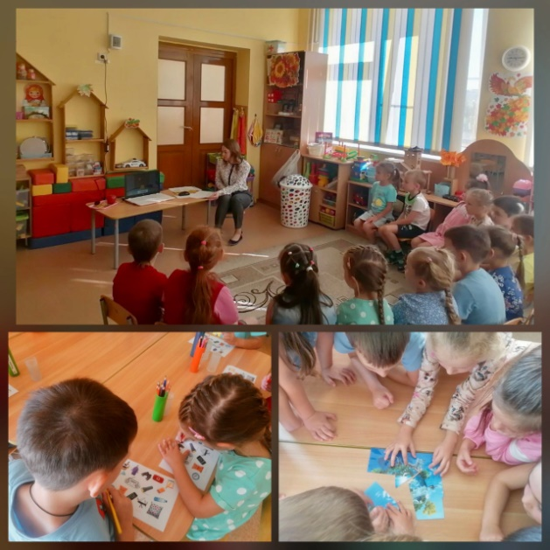 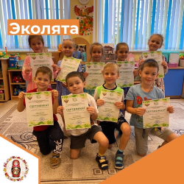

Воспитатели подготовительной группы №1, приняли участие в проведении Всероссийского урока "Эколята-молодые защитники природы"

В данном уроке для детей старшего дошкольного возраста предлагается закрепляющая игра, охватывающая различные направления экологических занятий.

